Co jsou to homonyma
Homonyma jsou taková slova, která mají stejnou podobu, ale naprosto odlišný význam. Znějí tedy úplně stejně, ale každé z nich znamená něco jiného. Obvykle mají tato slova také rozdílný původ a nenajdeme mezi nimi žádnou souvislost. Jejich podoba je čistě náhodná, nijak nejsou od sebe odvozena. Tato slova vznikla nezávisle na sobě. Někdy jim také říkáme slova souzvučná.
Abychom si dokázali lépe představit, jak je to s tím odlišným původem, podíváme se na několik příkladů trochu podrobněji.
Máme například homonymum los. V prvním případě můžeme mluvit o severském zvířeti s parohy, které připomínají lopaty. V druhém případě se jedná o poukázku do loterie, díky které mohu vyhrát nějakou cenu. Tato slova nemají kromě stejné podoby naprosto nic společného. Nejsou od sebe navzájem odvozena. Každé z těchto slov navíc pochází z jiného jazyka, nemají rozhodně společný původ. Los-zvíře je výraz společný pro prapředka všech slovanských jazyků, zatímco los-tiket pochází z němčiny.
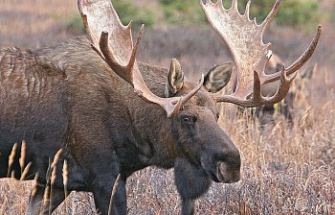 | 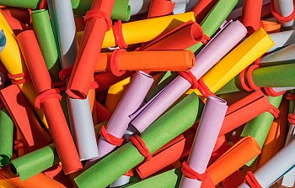
mohutný los | los do tomboly
Někdy mohou homonyma pocházet ze stejného jazyka a mít naprosto odlišný základ. Učebnicový příklad představují homonyma objetí. Pokud mluvím o jízdě kolem něčeho, jedná se o slovo odvozené od slovesa jet. A pokud mluvím o objímání mezi lidmi, kteří se mají rádi, musíme hledat původ slova u slovesa jmout. Každé z těchto slov tedy bylo odvozeno od jiného základu, tudíž se jedná o homonyma.
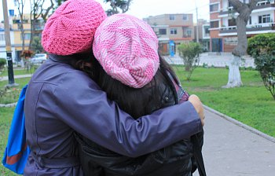 | 
vřelé objetí | objetí světa za 80 dní
Někdy může být homonymem jen některý z tvarů slova, například pila (minulý čas od slovesa pít) a pila (nástroj k řezání).

Příklady
- los (zvíře i tiket do loterie)
- topit (v kamnech uhlím i ve vodě)
- jeřáb (pták i stroj ke zdvíhání těžkých předmětů)
- rys (šelma i charakteristická vlastnost)
- pila (nástroj k řezání a minulý čas od slova pít)
- jez (vodní stavba a rozkaz od slovesa jíst)
- kolej (po které jezdí vlaky i ubytování pro studenty)
- stopky (od jablka nebo třešní i zařízení pro měření času)
- pas (cestovní doklad i část těla)
- stát (například Česká republika nebo nehýbat se)
- granát (zbraň i tmavě červený drahokam)
- vál (minulý čas slova vát i vál na těsto)
- září (9. měsíc v roce, synonymum slova svítit)

Homonyma a slova mnohoznačná
Někdy bývají homonyma zaměňována s mnohoznačnými slovy. Pro rozlišení těchto skupin slov je potřeba vědět, že u homonym je podoba čistě náhodná, zatímco u mnohoznačných slov došlo k přenesení významu na základě nějaké podobnosti, často se jedná o to, že obě pojmenovávané skutečnosti jsou si vzhledově podobné. Tak tomu je například u slova myš, které může označovat malého hlodavce i příslušenství k počítači.
Synonyma (Slova souznačná)
- Definice: Výrazy s velmi blízkým nebo shodným významem, které lze v kontextu zaměnit.
- Příklady:
  - dům - barák
  - notebook - laptop
  - hezký - krásný
  - pes - psík
- Využití: Obohacení textu, zabránění opakování stejných slov.
Antonyma (Slova protikladná/opozita)
- Definice: Slova opačného významu.
- Příklady:
  - světlo - tma
  - bohatý - chudý
  - zdravý - nemocný
  - začátek - konec

